**Etnomatematika: Analisis Benteng Vredeburg Ditinjau dari Segi Geometri**

Rizky Sani Nur Faizah1), Ferly Andreyanto 2), Viola Dessy Romadhoni3), Mukhammad Abdur Rouf4), Megita Dwi Pamungkas5)

1,2,3,4,5Pendidikan Matematika, Universitas Tidar

*Jl. Kapten Suparman No.39 Magelang*

[*Saninur2112@gmail.com*](mailto:Saninur2112@gmail.com)*1),* [*ferlyandreyanto721@gmail.com*](mailto:ferlyandreyanto721@gmail.com)*2),* [*violadessy@gmail.com3*](mailto:violadessy@gmail.com3)*),* [*abdurrouf.ahmar0912@gmail.com4*](mailto:abdurrouf.ahmar0912@gmail.com4)*),* [*megitadwip@untidar.ac.id5*](mailto:megitadwip@untidar.ac.id5)*)*

**Abstrak**

Analisis bangunan bersejarah Benteng Vredeburg memiliki tujuan untuk mengetahui sejarah dan struktur bentuk bangunan bersejarah Benteng Vredeburg dari segi geometri. Pada penelitian ini metode yang digunakan berupa penelitian deskriptif dengan pendekatan kualitatif dengan teknik pengumpulan data melalui observasi,wawancara, dokumentasi, dan observasi secara langsung di Benteng Vredeburg. Dari penelitian ini diperoleh hasil yaitu Benteng Vredeburg merupakan bangunan bersejarah peninggalan abad ke-18 oleh VOC yang terletak didepan kantor pos Provinsi Daerah Istimewa Yogyakarta dan di ujung jalan Malioboro. Pada awal pembuatan Benteng Vredeburg dibangun dengan bentuk bujur sangkar dan sekarang berbentuk bangun ruang balok dan empat prisma segi lima yang berada di sudut-sudut benteng. Jika dilihat dari atas, bentuk dasar Benteng Vredeburg adalah persegi yang kemudian disetiap sudut-sudutnya terdapat bangun lain yang berbentuk segi lima beraturan yang kongruen.

**Kata Kunci:** *Benteng Vredeburg, Sejarah, Geometri*

1. **Pendahuluan**

Geometri adalah alat berkomunikasi dengan menggunakan rupa dan bangun, mengenai komposisi arsitektur menyebutkan bahwa geometri mempunyai bentuk yang regular dan irregular yang mempunyai unsur-unsur titik, garis, bidang, solid, ruang interior, dan ruang eksterior. Pemahaman geometri yang akan dikaji dalam penyandingan dari beberapa hasil karya arsitek adalah geometri yang menunjuk pada penghadiran bentuk-bentuk dasar yang memiliki dan mengandung unsur-unsur geometris. Garis, bidang, solid yang dapat memberikan kepada kita kemampuan untuk mengenali bentuk-bentuk yang tercermin dalam tampilan bangunan akan dijadikan sebuah acuan dalam melakukan penliaian terhadap hasik karya dalam kajian geometri.

Karen (1994), dalam bahasannya tentang tipe dan tipologi, mengemukakan bahwa tipe menyerupai aspek klarifikasi, yaitu menggabungkan karakteristik yang sama dari kelompok karya arsitektur tersebut secara detail berbeda antara satu dengan yang lainnya. Definisi tipe memiliki dua kelompok konsep utama, yaitu kelompok satu menganggap tipe sebagai properti bentuk geometris, dan kelompok kedua, memandang tipe sebagai atribut bentuk yang berhubungan dan dihubungkan dengan kegunaan dan perkembangan kesejahteraan. Sekaitan dengan penelitian ini maka tipe dianggap sebagai properti bentuk geometris.

Karen (1994), menyebutkan bahwa tipologi geometri berguna untuk memahami teks-teks historis mengenai arsitektur yang memberikan referensi tentang geometri denah, tampang dan ruang. Tipologi digunakan sebagai alat untuk menganalisis obyek. Dengan tipologi suatu obyek arsitektur dapat dianalisis perubahan-perubahan yang berkaitan dengan bangun dasar, sifat dasar, serta proses perkembangan bangunan dasar tersebut. Selain itu tipologi juga dapat digunakan untuk menerangkan perubahan-perubahan dari suatu tipe, karena suatu tipe memiliki ciri-ciri tertentu yang membedakannya dari tipe yang lain. Bentuk dan ruang arsitektur merupakan substansi dasar pengadaan yang dapat dijadikan bahan dalam melakukan olah kreativitas terhadap penghadiran sebuah karya arsitektur (josef Prijotomo,1995). Oleh karena itu tipologi akan memudahkan mengenali geometri arsitektur.

Dari latar belakang yang didapat, kita akan menganalisis tentang bentuk bangunan benteng Vredeburg yang ada di Yogyakarta, yang sesuai dengan geometri ruang. Berdasarkan latar belakang yang ada, diambil rumusan masalah yaitu bagaimana sejarah dan pendekatan terhadap geometri dari Benteng Vredeburg. Tujuan dari penulisan ini adalah untuk mengetahui sejarah Benteng Vredeburg dan pendekatannya terhadap geometri.

1. **Metode Penelitian**

Penelitian ini menggunakan penelitian deskriptif dengan pendekatan kualitatif yang bertujuan untuk mengetahui sejarah Benteng Vredeburg dan mengetahui struktur bangunan geometri Benteng Vredeburg. Penelitian mengenai sejarah dan bentuk bangunan Benteng Vredeburg ini dilaksanakan di Benteng Vredeburg, yang terletak didepan kantor pos Provinsi Daerah Istimewa Yogyakarta dan di ujung jalan Malioboro. Dalam penelitian ini sumber data yang digunakan menggunakan sumber data primer, yaitu data dikumpulkan dari sumber pertamanya. Adapun sumber data premier dalam penelitian ini adalah pengurus bangunan Benteng Vredeburg. Teknik pengumpulan data dilakukan dengan cara observasi, dokumentasi, dan wawancara. Wawancara digunakan untuk mengetahui struktur bangunan pada Benteng Vredeburg. Observasi digunakan untuk mengetahui sejarah dan bentuk bangunan Benteng Vredeburg. Dokumentasi sendiri digunakan untuk menemukan bentuk geometri bangunan Benteng Vredeburg dan mendukung data-data yang telah diperoleh, baik data wawancara maupun observasi. Analisis data dilakukan dengan menganalisis bangunan yang terkait dengan struktur bangunan dari segi geometri seperti bentuk bangunan pada Benteng Vredeburg.

1. **Hasil**

Hasil yang didapat dari penelitian ini yaitu bentuk-bentuk bangunan Benteng Vredeburg memiliki unsur-unsur geometri, yaitu bangun ruang. Pada penelitian ini difokuskan pada satu bangunan yaitu benteng pada Benteng Vredeburg. Benteng ini berbentuk balok dan tiap sudut benteng berbentuk prisma segi lima. Jika dilihat dari atas, bentuk dasar Benteng Vredeburg adalah persegi yang kemudian disetiap sudut-sudutnya terdapat bangun lain yang berbentuk segilima beraturan yang kongruen.

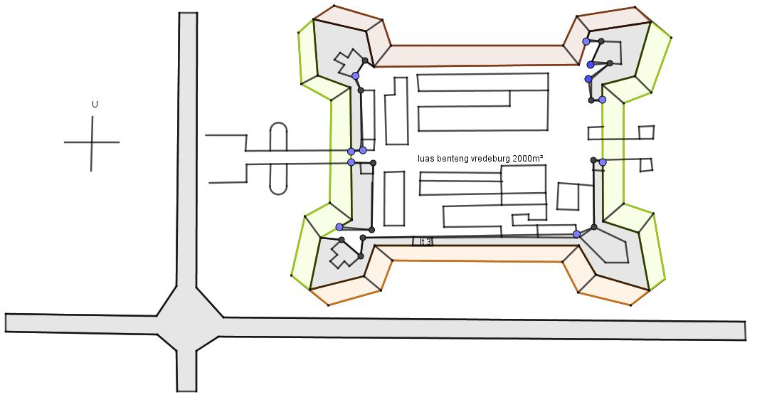

**Gambar 1.** Sketsa Benteng Vredeburg dari Atas

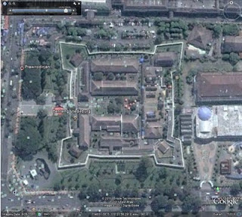

**Gambar 2.** Benteng Vredeburg dari Atas

Jika dilihat dari depan, terdapat bangunan berbentuk balok. Bangunan ini digunakan untuk ruang tiket masuk.

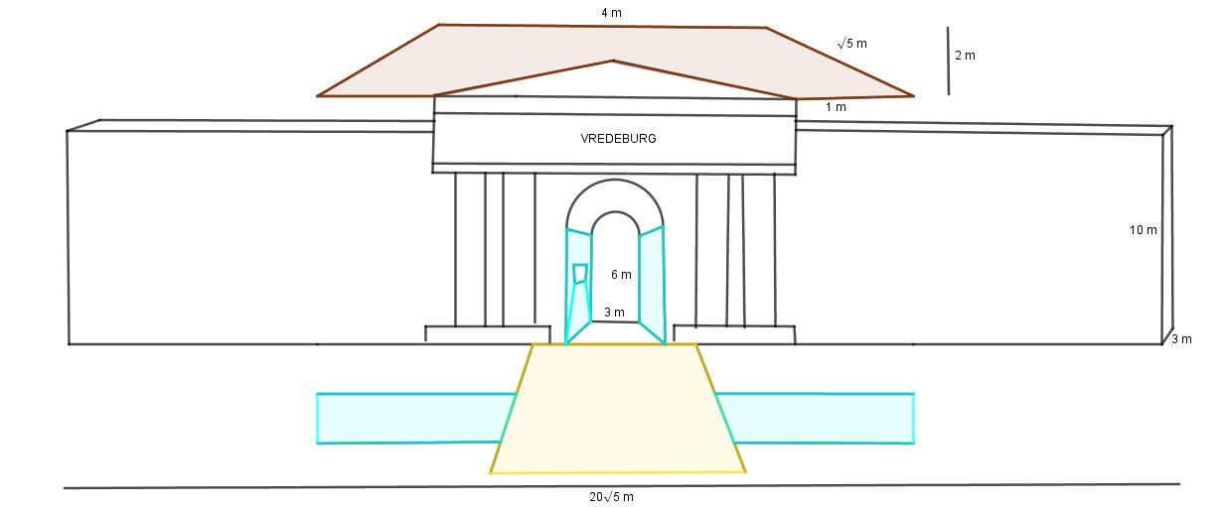

**Gambar 3**. Sketsa Benteng Vredeburg dari Depan

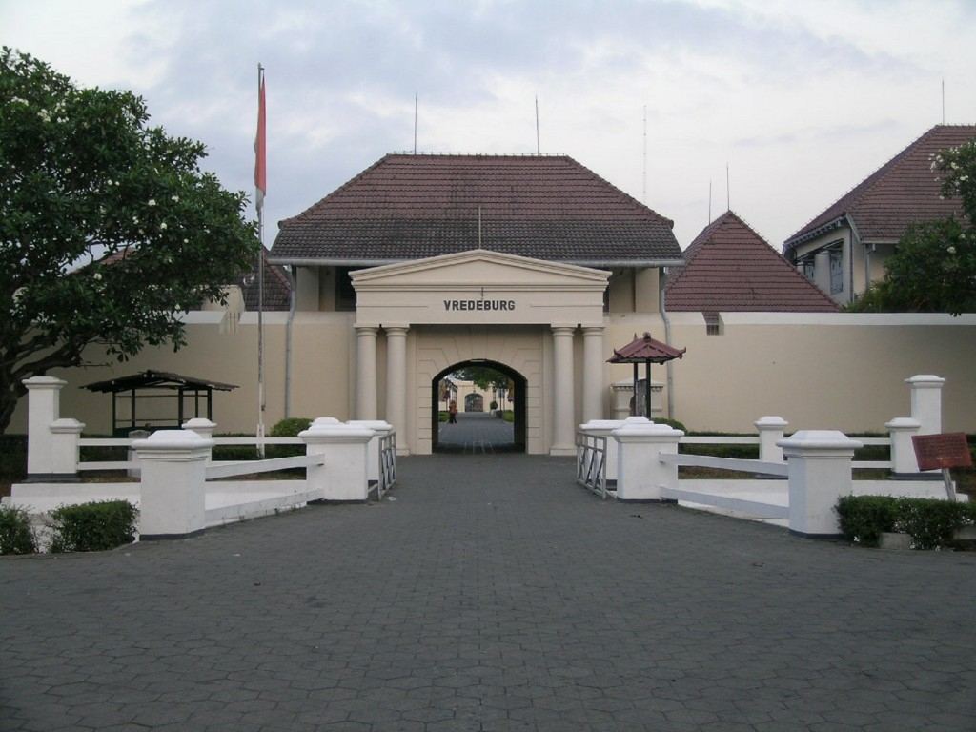

**Gambar 4**. Benteng Vredeburg dari Depan

Sebelum itu, benteng berbentuk berbentuk segi empat dan terbuat dari kayu. Benteng Vredeburg merupakan hasil bangunan VOC dan awalnya digunakan untuk tempat istirahat. Kemudian diubah menjadi bangunan yang terbuat dari batu dan dibuat lebih tinggi serta lebih tebal. Tiap sudut dibangun kubu untuk penjagaan para petugas. Sekarang benteng ini digunakan sebagai Museum.

1. **Pembahasan**

Benteng di kota Yogyakarta yang sekarang terletak di depan kantor pos Provinsi Daerah Istimewa Yogyakarta dan di ujung jalan Malioboro disebut benteng Vredeburg. Benteng ini merupakan peninggalan dari abad ke-18 dan merupakan hasil bangunan VOC. Ketika benteng ini selesai, VOC memberi nama Rustenburg tatau tempat beristirahat (rusten) sehingga dikenal sebagai benteng peristirahatan. Singkat cerita, pada masa pemerintahan Daendels, benteng ini yang terbuat dari kayu tidak layak lagi untuk menjadi simbol kekuatan militer pemerintahan Belanda. Atas instrukturnya, benteng ini diubah menjadi bangunan batu dengan bentuk segi empat. Pada setiap sudutnya dibangun sebuah kubu tempat penjagaan para petugas dengan lubang menembak. Benteng baru ini dibangun lebih tinggi dan lebih tebal, dengan tujuan untuk bisa mengawasi. Sekarang benteng ini digunakan sebagai Museum Perjuangan/Diorama, sedangkan kawasan Benteng Vredeburg ditetapkan sebagai kawasan eagar budaya. Kawasan eagar budaya meliputi wilayah bangunan benteng dan kawasan diluar benteng, arealnya dibatasi JL.Pabringan pada bagian utara, JL.Sriwedani pada bagian timur, JL.P. Senopati pada bagian selatan dan JL.Jend.A. Yani pada bagian barat.

Benteng ini juga digunakan sebagai media komunikasi pendidikan. Kata media berasal dari bahasa Latin dan merupakan bentuk jamak dari kata medium yang secara harfiah berarti perantara atau pengantar. Dengan kata lain media adalah perantara atau pengantar pesan dari pengirim ke penerima pesan. Jadi dapat kita simpulkan bahwa pengertian media dalam pendidikan adalah segala bentuk alat komunikasi yang dapat digunakan untuk menyampaikan informasi dari sumber ke peserta didik. Sedangkan komunikasi berasal dari kata Latin cum yaitu kata depan yang berarti dengan dan bersama dengan, dan unus yaitu kata bilangan yang berarti satu. Dari kedua kata itu terbentuk kata benda communion yang dalam bahasa inggris manjadi communion dan berarti kebersamaan, persatuan, persekutuan, gabungan, pergaulan, hubungan. Sedangkan media komunikasi dalam pendidikan adalah seperangkat alat bantu atau pelengkap yang digunakan oleh sumber atau pendidik dalam rangka berkomunikasi dengan peserta didik (dalam Sudarwan, 1995:

Untuk struktur bangunan, pada awal pembuatan benteng Vredeburg dibangun sangat sederhana, berbentuk bujur sangkar. Ditinjau dari bentuk denah, Benteng Vredeburg pada dasarnya adalah bentuk kotak bujur sangkar yang diapit oletl empat bastion anak panah (arrowhead bastion) di tiap sudutnya. Dalam jenisnya bentuk ini tergolong sangat sederhana. Kemudian setelah dibangun kembali, bangunan Benteng Vredeburg ini terdiri dari bangun ruang balok, dan empat prisma segi lima yang berada di sudut-sudut benteng. Jika dilihat dari atas, bentuk dasar Benteng Vredeburg adalah persegi yang kemudian disetiap sudut-sudutnya terdapat bangun lain yang berbentuk segilima beraturan yang kongruen. Berdasarkan struktur bangunan di atas, Benteng Vredeburg ini memiliki luas kurang lebih 2.000 m2. Pada benteng bagian depan dan belakang, berbentuk balok dan atap benteng yang berbentuk prisma trapesium. Benteng ini memiliki tinggi yang kurang lebih 10 meter, lebar 3 meter, dan panjang sekitar 20 meter.

1. **Kesimpulan**

Dari pembahasan tersebut, dapat disimpulkan bahwa Benteng Vredeburg pada awalnya berbentuk bujur sangkar yang kemudian diubah menjadi bangun ruang balok dan tiap sudut-sudut benteng tersebut terdapat prisma segi lima. Jika dilihat dari atas, bentuk dasar Benteng Vredeburg adalah persegi yang kemudian disetiap sudut-sudutnya terdapat bangun lain yang berbentuk segilima beraturan yang kongruen. Benteng Vredeburg merupakan peninggalan dari abad ke-18 dan merupakan hasil bangunan VOC. Benteng ini didirikan tidak lama setelah berdirinya Kasultanan Yogyakarta sebagai hasil dari perjanjian Giyanti pada tahun 1755.

**Daftar Pustaka**

Danim, Sudarwan. (1995). *Media Komunikasi Pendidikan.Jakarta*: Bumi Aksara.

Huzairin, M. D., Anhar, P., & Mentayani, I. (2016). Arsitektur Benteng Vredburg: Pengaruh Arsitektur Renaissance, Tradisional Jawa dan Cina. *INFO-TEKNIK*, *2*(1), 7-14.

Karen R. (1994). *Becoming attached. Atlantic Monthly*. February, 35-70.

Marihandono, Djoko. (2008). *Perubahan peran dan fungsi benteng dalam tata ruang kota*. Wacana: *Jurnal ilmu pengetauan budaya*,10(1), 144-160.

Oktaviani, U., Nafisah, S., Apriliyani, M. N., Susanti, E., & Pamungkas, M. D. LAWANG SEWU DALAM SUDUT PANDANG GEOMETRI*, Jurnal Pendidikan Matematika*, 2(1), 114-131

Pardede, E., & Ronald, I. A. (2012). *FAKTOR-FAKTOR YANG MEMPENGARUHI DAYA TARIK WISATA MUSEUM BENTENG VREDEBURG DALAM KONTEKS BANGUNAN-BENDA CAGAR BUDAYA* (Doctoral dissertation, [Yogyakarta]: Universitas Gadjah Mada).

Pradita, H. (2019). *STRATEGI PENGEMBANGAN MUSEUM BENTENG VREDEBURG YOGYAKARTA SEBAGAI MEDIA KOMUNIKASI PENDIDIKAN* (Doctoral dissertation, Universitas Ahmad Dahlan).

Prijotomo, Josef, (1995). *Diktat Tipologi Geometri,* Tidak di publikasikan.

RAHMATININGSIH, D. M. (2019). *Karakterisasi Kerusakan Kayu Sebagai Elemen Konstruksi Rangka Atap pada Bangunan Cagar Budaya Gedung M1M2 Segmen B Museum Benteng Vredeburg Yogyakarta* (Doctoral dissertation, Universitas Gadjah Mada).

Titien, S. (2014). APLIKASI KONSEP TERRITORIALITY PADA ARSITEKTUR BENTENG.

Widiyanto,Nur. (2018). *“Belajar sejarah perjuangan bangsa di museum benteng vredeburg”*. <https://www.kemdikbud.go.id/main/blog/2018/03/belajar-sejarah-perjuangan-bangsa-di-museum-benteng-vredeburg-yogyakarta>. (Diaskses pada 8 juli 2019 pukul 18.30)

Widyaningsih, E., Septena, V. A., & Pamungkas, M. D. (2020). Analisis Bangunan Bersejarah Panggung Krapyak Terhadap Geometri. *UNION: Jurnal Ilmiah Pendidikan Matematika*, *8*(1), 111-119.